المحاضرة التاسعة
- التكاليف الاقتصادية للإنتاج
هي مجموع تكاليف الفرص البديلة لعناصر الإنتاج المستخدمة في العملية الإنتاجية. حيث أن تكلفة الفرصة البديلة لعنصر الإنتاج لها ثلاثة أشكال :
- تكاليف صريحة أي مدفوعات مالية مباشرة كالأجور وتكاليف المواد الخام والسلع الوسيطة والطاقة.
- تكاليف ضمنية وهي تكاليف غير مدفوعة، وتمثل تكلفة الفرصة البديلة لعناصر الإنتاج المملوكة للمنشأة أو مالكيها.
- تكلفة الفرصة البديلة لرأسمال مالك المنشأة الذي استثمره فيها بدلاً عن الاستعانة بالقروض المصرفية، وكذا الحال بالنسبة لقدرات ومهارات المنظم ويطلق عليها الربح العادي.
- تكاليف الإنتاج في المدى القريب
التكاليف الكلية (TC)= التكاليف الكلية الثابتة (TFC)+ التكاليف الكلية المتغيرة (TVC) TC = TFC + TVC
متوسط التكاليف الكلية (ATC) = التكاليف الكلية (TC) ÷ الإنتاج الكلي (TP) ATC=TC/TP
التكلفة الحدية (MC) = التغير في التكاليف الكلية(TC) ÷ التغير في الإنتاج (TP) MC=TC/TP
- الناتج الحدي والتكاليف الحدية في المدى القريب
التكاليف الحدية تتغير عكسياً مع التغير في الناتج الحدي للعامل.
عندما يكون الناتج الحدي للعمال متزايداً تكون التكلفة الحدية آخذة في التناقص
عندما يصل الناتج الحدي للعامل إلى نهايته القصوى تكون التكلفة الحدية قد بلغت نهايتها الصغرى،
عندما يبدأ تناقص الإنتاجية الحدية للعمال، تبدأ التكلفة الحدية في التزايد، كما يتضح من الشكل التالي :
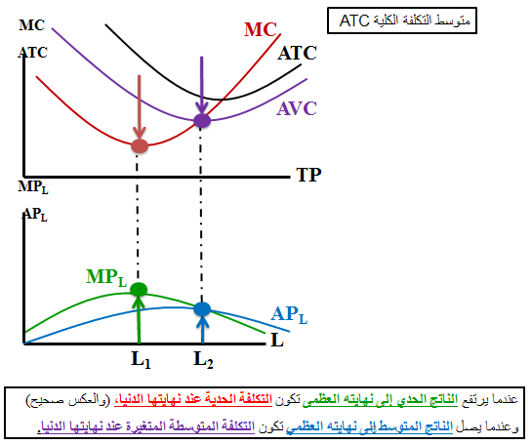

- الناتج المتوسط ومتوسط التكاليف المتغيرة في المدى القريب
مع زيادة الإنتاج تزيد التكاليف الكلية أولاً بمعدل يتناقص بتناقص التكلفة الحدية حتى تصل إلى نهايتها الصغرى، ثم تستمر التكاليف الكلية في التزايد ولكن بمعدل متزايد مع استمرار تزايد التكلفة الحدية، كما يتبين من الشكل التالي :
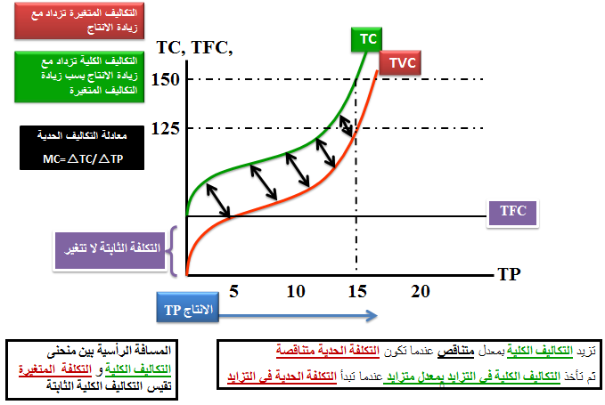
- العلاقة بين منحى التكاليف المتوسطة والتكلفة الحدية
التكاليف الكلية = التكاليف الكلية الثابتة + التكاليف الكلية المتغيرة ,
متوسط التكاليف الكلية (ATC) = التكلفة الكلية (TC) / الانتاج الكلي (TP) ATC = AC /TP
متوسط التكاليف الثابتة (AFC) = متوسط التكلفة (AC) / الانتاج الكلي (TP) AFC=FC/TP
متوسط التكاليف المتغيرة (AVC) = متوسط التكلفة (VC) / الانتاج الكلي (TP) AVC=VC/TP
الجدول التالي يقدم أرقاماً افتراضية للعلاقة بين الإنتاج والتكاليف في المدى القريب بافتراض أن العمالة هو عنصر الإنتاج الوحيد المتغير في المدى القريب. ** حسب كلام الدكتور في المحاضرة التاسعة أنه لابد من حفظ الرموز كما في الجدول التالي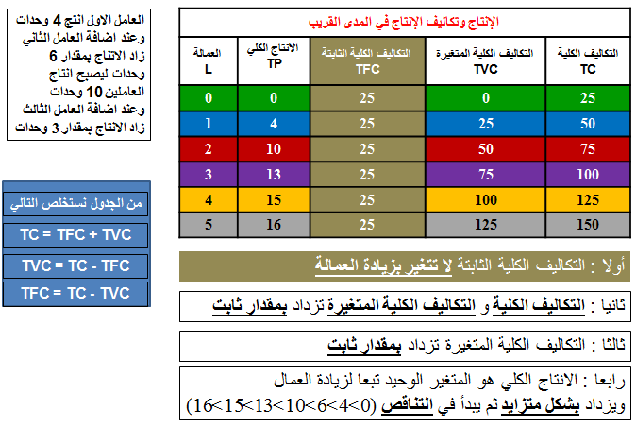
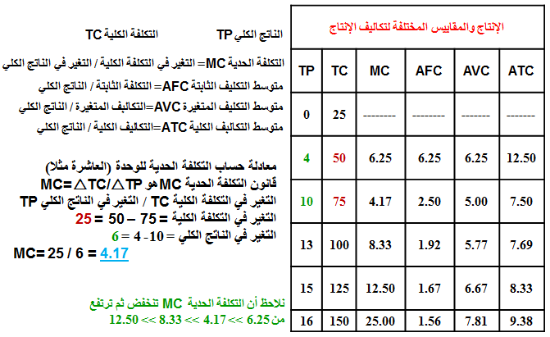
تحتناج الى التكاليف الكلية والتكاليف المتغيرة لمعرفة وضع المشروع واتخاذ القرار في الاستمرار أو التغير أو التوقف

- انتقال منحنيات التكاليف
- التقدم التقني
- تغير أسعار عناصر الإنتاج
- تكاليف الإنتاج في المدى البعيد
- تكاليف الإنتاج في المدى البعيد
المدى البعيد هو الفترة الزمنية التي تتمكن خلالها المنشأة من تغيير جميع عناصر إنتاجها، لذا فإن تكاليف الإنتاج في المدى البعيد تعتبر جميعها متغيرة ولا وجود للتكاليف الثابتة..

ـــــــــــــــــــــــــــــــــــــــــــــــــــــــــــــــــــــــــــــــــــــــــــــــــــــــــــــــــــــــــــــــــــــــــــ

المحاضرة العاشرة
- السمات الرئيسية لسوق المنافسة التامة
- وجود عدد كبير من البائعين والمشترين في السوق.
- يعرض جميع البائعون وحدات متجانسة ومتماثلة تماماً من سلعة معينة.
- حرية الدخول في السوق أو الخروج منه مكفولة في أي وقت لجميع البائعين.
- توفر المعلومات السوقية بذات القدر لجميع المشاركين دون تكلفة.

- التحليل الكلي و تعظيم الربح في المدى القصير
الربح (R)= الإيراد الكلي (TR) – التكاليف الكلية (TC) π = TR - TC
الإيراد الكلي (TR) = الكمية (Q) × السعر (P) ( (TR = Q x P)
متوسط الإيراد (AR) = الإيراد الكلي (TR) / الكمية (Q) ( (AR = TR x Q)
الإيراد الحدي (MR) = التغير في الإيراد الكلي (TR) / التغير في الكمية (Q) ( (MR =TR / Q)
في سوق المنافسة التامة يكون الإيراد الحدي (MR) = متوسط الإيراد (AR) = السعر (P) MR=AR=P
في الجدول التالي : نفترض الآتي :
السلعة : السكر
السوق تسودها المنافسة التامة
السعر السائد حالياً في هذه السوق هو 131 ريال (وهو الايراد الحدي أي الايراد من الطن الواحد)
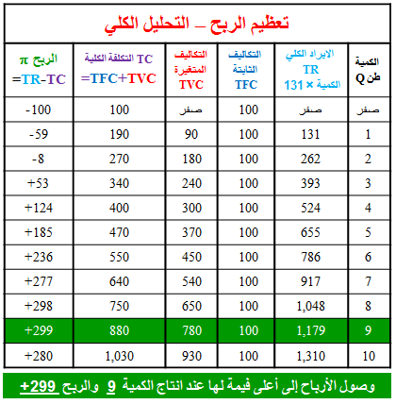

سؤال : متى تحقق المشأة أقصى ربح ممكن ؟
$\frac{Δ\text{TR}}{ΔQ}=\frac{Δ\text{TC}}{ΔQ}$جواب : اذا اصبح ميل منحنى التكاليف الكلية MC = ميل منحنى الإيراد الكلي MR (MR=MC)
أولا : منحنى التكاليف الكلية = التغير في التكلفة الكلية / التغير في الكمية
ثانيا : منحنى الايراد الكلي = التغير في الايراد الكلي / التغير في الكمية

قرار الإغلاق
- الاستمرار في الإنتاج إذا كان متوسط التكلفة المتغيرة (AVC) أصغر من السعر (P) AVC < P
أو متوسط التكلفة المتغيرة (AVC) أصغر من الايراد الكلي (TR) TVC < TR
- التوقف عن الإنتاج إذا كان متوسط التكلفة المتغيرة (AVC) أكبر من السعر (P) AVC > P
أو متوسط التكلفة المتغيرة (AVC) أكبر من الايراد الكلي (TR) TVC > TR
- يوضح الجدول التالي أوضاع منشأتين تحققان خسائر، ومقدار الخسارة في حالة الاستمرار في الإنتاج وفي حالة التوقف عن الإنتاج، والإيرادات والتكاليف.
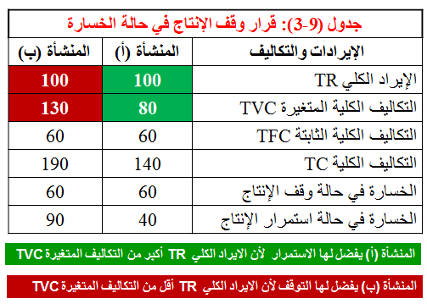
ملاحظة : اذا ارتفعت التكلفة الحدية مع ثبات السعر تحصل هناك خسارة للمنشأة
الخسارة =(السعر الجديد – السعر القديم × الكمية)
فلو ارتفعت تكلفة انتاج الوحدة من 97.78 الى 145 وبقي السعر ثابت 131
نطبق المعادلة (145-131×9 = 126) فمقدار الخسارة بسبب ارتفاع التكلفة الحدية وثبات السعر هو 126 ريال
- منحنى عرض السوق في المدى القصير
- المدى القصير: هو الفترة الزمنية التي لا تكفي لخروج بعض المنشآت من السوق، أو التي لا تكفي لدخول منتجين جدد إلى السوق. أي، الفترة التي يكون عدد المنشآت فيها ثابتاً في صناعة معينة.
- المدى البعيد: هو الفترة الزمنية الكافية لدخول بعض المنشآت الجديدة إلى الصناعة أو خروج بعض المنشآت القائمة منها، لذا يكون عدد المنشآت غير ثابت.
المحاضرة الحادية عشر
- شروط أساسية للاحتكار التام
- أن تكون المنشأة هي المنتج أو البائع الوحيد في السوق.
- ألا تتوفر البدائل القريبة لمنتجات المنشأة المحتكرة.
- أن تكون هناك موانع لدخول منشآت منافسة.
- ألا تتدخل الدولة لمنع الاحتكار.

- عوائق دخول السوق
- عوائق قانوني : القانون يكفل لمؤسسة واحدة حكومية أو خاصة حق انتاج سلعة أو خدمة معينة (الكهرباء)
- براءة الاختراع : هي شهادة تصدرها الجهات الحومية بأحقية المنشأة في استغلال اختراعها في المجال الانتاجي دون غيرها من المنششآت لفترو زمنية يحددها القانون (شركة مايكروسوفت)
- امتلاك مورد أساسي : تستمد المنشأة أو الدولة قوتها الاحتكارية من امتلاكها لأحد موارد عناصر الانتاج الضرورية التي لا تتوفر لغيرها من المنشآت أو الدول (النفط والحديد)
- الدعاية والإعلان : عوائق مصطنعة من المنشآت المحتكرة مثل الاتفاق الباهظ على الدعاية والاعلان لرفع تكاليف دخول منشأة جديدة
- ارتفاع تكلفة الاستثمار : تأسيس أصول استثمارية ضخمة يصعب التخلص منها في فترة وجيزة مثل وكالة نقل الاقمار الصناعية اليابانية والفرنسية التي بدأت تنافس وكالة ناسا الامريكية
- التفوق التقني : يلعب التفوق التقني دور أساسي في عملية الاحتكار
- الاحتكار الطبيعي : كلما كان حجم المنشأة كبيراً استمرت التكاليف المتوسطة في التناقص على مدى أطول من الإنتاج. فإذا كان للمنشأة الكبيرة نصيب كبير من إجمالي طلب السوق، فسيكون بإمكانها التوسع في الإنتاج مع خفض سعر البيع إلى مستويات تعرض المنشآت المنافسة للخسارة، بل وإجبارها على الخروج من السوق في المدى البعيد.
- توازن المحتكر في المدى القصير
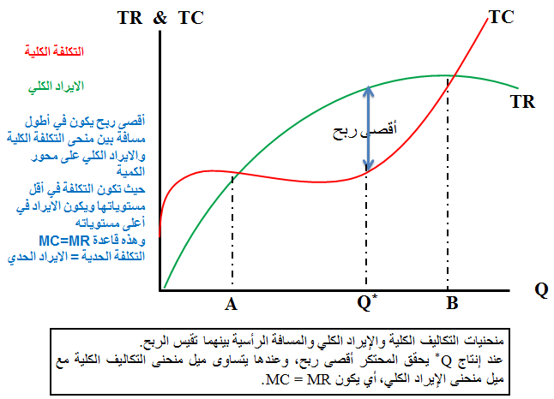
الربح = الايراد الكلي – التكلفة الكلية (TR=TR-TC)
التكلفة الكلية = متوسط التكلفة × كمية الانتاج (Q×TC=AC)
الايراد الكلي = السعر × الكمية (Q×TR=P)

- الأضرار الاقتصادية للاحتكار
يعمل المحتكر على تقليص الإنتاج ورفع السعر بحيث يحقق أقصى ربح ممكن، ويتضح من الشكل التالي أن تعظيم الربح يقتضي أن ينتج المحتكر المستوى Q_{m} الذي يقابل تقاطع منحنى MC مع منحنى MR حيث تتساوي التكاليف الحدية والإيراد الحدي، ويبيع بالسعر P_{m} للوحدة.

- الأضرار التوزيعية للاحتكار
إن المحتكر يحقق بعض الأرباح على حساب المستهلكين وهو بذلك يخل بعدالة التوزيع.
الفقد في الرفاهية : يتسبب الاحتكار كذلك في فقد صافي لا يمكن تعويضه في رفاهية المجتمع.
التمييز السعري : يوصف سلوك المحتكر بالتمييز السعري إذا ما أقدم على بيع السلعة أو الخدمة الواحدة بأسعار مختلفة بالرغم من عدم وجود أي اختلاف في تكاليف إنتاج وتقديم السلعة للمشترين. ويشترط لنجاح سياسة التمييز السعري شرطان :
- أن تختلف مرونة الطلب السعرية لمجموعات أو بين الأسواق (بين مدينة وأخرى حسب مرونة الطلب)
- أن يتعذر تماماً شراء السلعة من السوق الأقل سعراً وبيعها في السوق الأعلى سعراً
ـــــــــــــــــــــــــــــــــــــــــــــــــــــــــــــــــــــــــــــــــــــــــــــــــــــــــــــــــــــــــــــــــــــــــــ

المحاضرة الثانية عشر
- المنافسة الاحتكارية(المفهوم والسمات)
مفهوم المنافسة الاحتكارية
هي تلك الحالة من الأسواق التي تتميز بوجود عدد كبير نسبياً من المنشآت صغيرة الحجم التي تنتج سلع وخدمات متشابهة ولكنها ليست متجانسة تماماً.
سمات المنافسة الاحتكارية
- أن لكل منشأة حصة صغيرة نسبياً من الطلب الكلي للسوق.
- وجود عدد كبير نسبياً من المنشآت يحول دون اندماج أو أتفاق بعض المنشآت بحكر السوق.
- كل منشأة تقرر سياستها دون أن تأخذ في اعتبارها ردود الأفعال المحتملة للمنشآت المنافسة، بسبب كبر عدد المنشآت.
- تعمل كل منشأة على تمييز منتجاتها (Product Differentiation) عن منتجات المنشآت المنافسة في السوق

- توازن المنشأة في المدى القريب
- تواجه المنشأة منحنى طلب سالب الانحدار.(من أعلى إلى أسفل)
- تمييز المنتج يعطي المنشأة قوة احتكارية.
- شرط تعظيم الربح أو توازن المنشأة هو نفس شرط تعظيم الربح في الاحتكار التام : MC = MR
- الايراد الحدي MR غير ثابت في المنافسة الاحتكارية ويميل للانحدار ويقع تحت منحنى الطلب دائما
يوضح الشكل التالي أن مستوى الإنتاج الذي يعظم الربح في حالة مطعم الجامعة هو 2100 وجبة في الأسبوع وبسعر قدره 1.5 دينار للوجبة الواحدة.
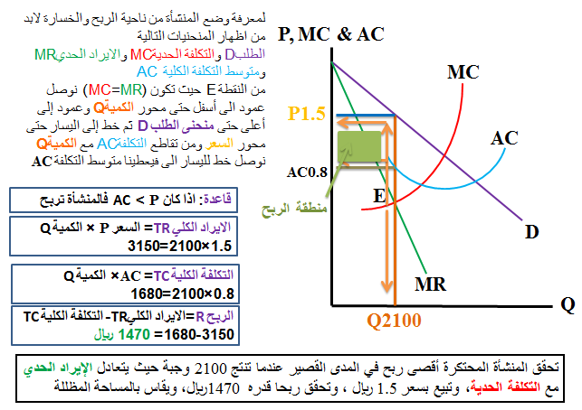

- الاستغلال غير الكامل للطاقة الإنتاجية
تنتج المنشأة في المنافسة الاحتكارية أقل من مستوى الطاقة القصوى، فتكون هناك طاقة فائضة و فقد في كفاءة استغلال الموارد.
- التمييز السلعي
تمييز حقيقي من حيث المواصفات والجودة، أو ظاهري من حيث العلامات التجاري والتغليف. وهذه الخاصية تخدم رغبات المستهلكين وأذواقهم وتسهم في زيادة رفاهيتهم (هذه سمة إيجابية للمنافسة الاحتكارية)
- الاستثمار في البحوث والتطوير
- تنفق المنشآت على البحوث والتطوير بصفة مستمرة، بهدف تمييز منتجاتها دائماً للمحافظة على قوتها الاحتكارية.
- تهدف إلى إدخال تحسينات معينة للتأثير على ذوق المستهلك العادي وجعله يفضل الاستغناء عن السلعة القديمة وإبدالها بالمطورة.
- من أبرز الأمثلة على ذلك ما يلاحظ في أسواق أجهزة الكومبيوتر والهواتف النقالة والكاميرات وغيرها.
- احتكار القلة (سماته)
- يتكون سوق احتكار القلة من عدد قليل من المنشآت الكبيرة.
- المنشآت تملك عادة حصص سوقية كبيرة.
- تنتج هذه المنشآت سلعاً متمايزة عن بعضها البعض.
- المنشأة تتخذ قراراتها آخذة في اعتبارها ردود أفعال كبار منافسيها.

